주차 | 14주차 | 기간 |  | 2024.12.01 ~  2024.12.08 | 지도교수 | (서명)
이번주 한일 간단 요약 | 1.문제점 피드백  2.자석 수정
상세 내용 | 1.문제점 피드백  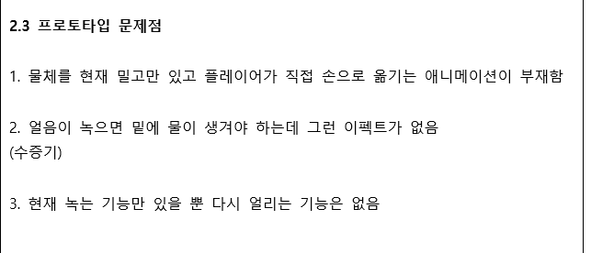  지난 문제점 파악에서 기획자와 어떻게 할 지 얘기한 결과  1. 현재 애니메이션 부분은 만들 것이라고 하고  2~3. 물이 생기는 대신 빨리 증발되서 수증기 이펙트를 넣기로 했습니다  2.문제점 피드백  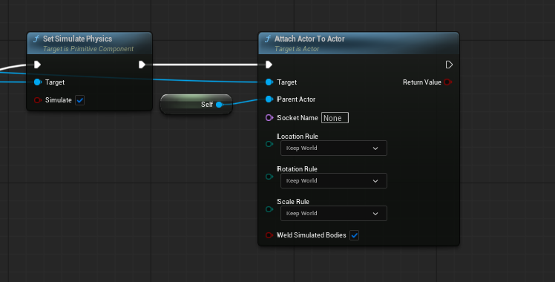  철이 자석에 붙으면 attach 기능을 사용해서 철이 안 떼어지게 수정했습니다.  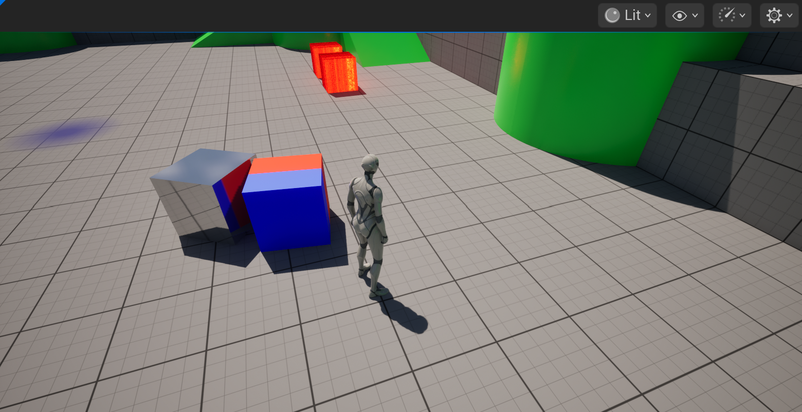  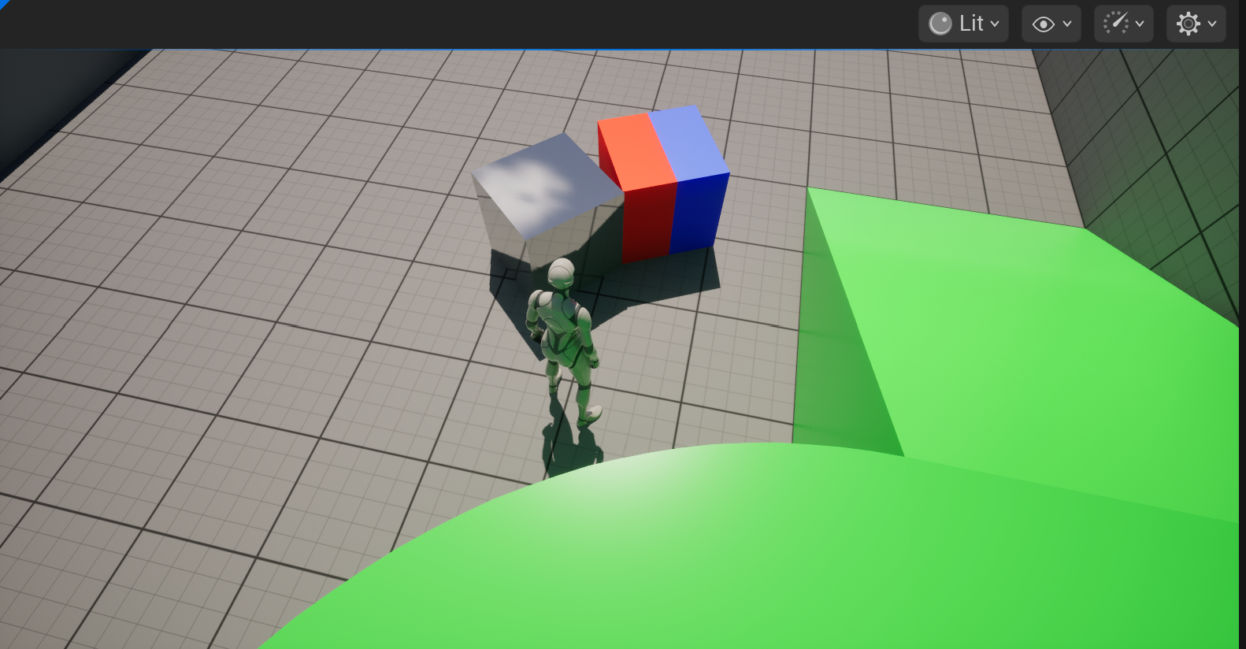  이제 자석과 철은 같이 이동하게 됩니다.
다음주차 | 15주차 |  | 다음기간 |  |  |  | 2024.12.08 ~  2024.12.15
다음 주 할 일 | 1. 프로토타입 제작 및 문제점 파악 및 피드백
지도 교수의
피드백

